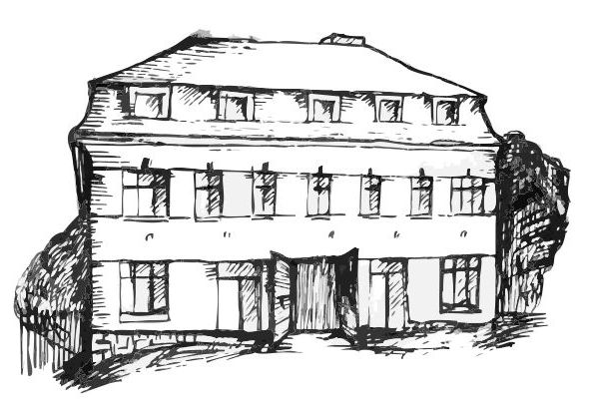 | Stacionář sv. Anežky České  pro seniory  Farní charita Beroun  Dům Charity, Cajthamlova 169, 266 01 Beroun | 
program
1. července – 5. července 2013

pondělí 1. 7. • 10,00 h – cvičení s masážními míčky
• 10,30 h – Procvičování kognitivních funkcí (paměť, soustředěnost, řeč – slovní zásoba, logické myšlení, vizuálně-prost. orientace)
• 11,30 h – co je nového, čtení tisku, křížovka
• 13,30 h – výroba dárků pro děti
úterý 2. 7. • 10,00 h – jednoduché cvičení na židlích
• 10,30 h – Bingo + společenské hry
• 11,30 h – co je nového, čtení tisku, křížovka
• 14,15 h – Zpívání s panem Petrem Hukem a jeho rodinou
středa 3. 7. • 10,00 h – cvičení s masážními míčky
• 10,30 h – povídání a bystření paměti na téma „Červenec“
• 11,30 h – co je nového, čtení tisku, křížovka
• 13,30 h – výlet
• 13,30 h – pečení na kavárničku
čtvrtek 4. 7. • 10,00 h – jednoduché cvičení na židlích
• 10,30 h – bystření paměti na téma „Architektura“ (1. 7. Světový den architektury)
• 11,30 h – co je nového, čtení tisku, křížovka
• 14,00 h – „Sladká kavárnička“
pátek 5. 7. Státní svátek – Den slovanských věrozvěstů Cyrila a Metoděje

Tučně zvýrazněné akce jsou pro seniorskou veřejnost zdarma. Prosíme, potvrďte účast telefonicky (313 030 432), kapacita je omezená. Děkujeme za pochopení.

